# Bài 2: Đường thẳng vuông góc với mặt phẳng

**Giải Toán 11 Bài 2: Đường thẳng vuông góc với mặt phẳng**  
**Giải Toán 11 trang 57 Tập 2**  
**Hoạt động khởi động trang 57 Toán 11 Tập 2**: Trong thực tế, người thợ xây dựng thường dùng dây dọi để xác định đường vuông góc với nền nhà. Thế nào là đường thẳng vuông góc với mặt phẳng?  
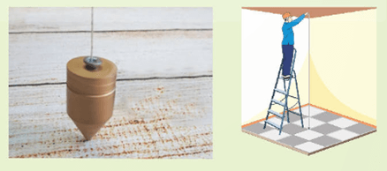  
**Lời giải:**  
Đường thẳng vuông góc với mặt phẳng khi đường thẳng đó vuông góc với mọi đường thẳng thuộc mặt phẳng.  
**1. Đường thẳng vuông góc với mặt phẳng**  
**Hoạt động khám phá 1 trang 57 Toán 11 Tập 2**: Thả một dây dọi AO chạm sàn nhà tại điểm O. Kẻ một đường thẳng xOy bất kì trên sàn nhà.  
a) Dùng êke để kiểm tra xem AO có vuông góc với xOy không.  
b) Nêu nhận xét về góc giữa dây dọi và một đường thẳng bất kì trong sàn nhà.  
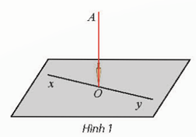  
**Lời giải:**  
a) AO vuông góc với xOy.  
b) Góc giữa dây dọi và một đường thẳng bất kì trong sàn nhà là góc vuông.  
**Hoạt động khám phá 2 trang 57 Toán 11 Tập 2**: Cho đường thẳng d vuông góc với hai đường thẳng cắt nhau a và b trong mặt phẳng (P). Xét một đường thẳng c bất kì trong (P) (c không song song với a và b). Gọi O là giao điểm của d và (P). Trong (P) vẽ qua O ba đường thẳng lần lượt song song với a, b, c. Vẽ một đường thẳng cắt a′, b′, c′ lần lượt tại B, C, D. Trên d lấy hai điểm E, F sao cho O là trung điểm của EF (Hình 4).  
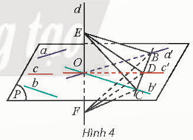  
a) Giải thích tại sao hai tam giác CEB và CFE bằng nhau.  
b) Có nhận xét gì về tam giác DEF? Từ đó suy ra góc giữa d và c.  
**Lời giải:**  
a) Ta có: d⊥aa'⊥a}⇒d⊥a'⇒EF⊥OBd⊥aa'⊥a⇒d⊥a'⇒EF⊥OB  
Tam giác EBF có EF ⊥ OB  
O là trung điểm của EF  
⇒ Tam giác EBF cân tại B.  
⇒ BE = BF  
Tương tự: d⊥bb'⊥b}⇒d⊥b'⇒EF⊥OCd⊥bb'⊥b⇒d⊥b'⇒EF⊥OC  
Tam giác ECF có EF ⊥ OC  
O là trung điểm của EF  
⇒ Tam giác ECF cân tại C .  
⇒ CE = CF  
Xét ΔCEB và ΔCFB có:  
BE = BF; CE = CF; cạnh BC chung  
Do đó ΔCEB = ΔCFB (c.c.c)  
b) Vì ΔCEB = ΔCFB nên DE = DF  
Suy ra tam giác DEF cân tại D.  
Mà DO là trung tuyến của tam giác DEF nên DO ⊥ EF.  
Do đó d ⊥ c.  
**Giải Toán 11 trang 58 Tập 2**  
**Hoạt động khám phá 3 trang 58 Toán 11 Tập 2**:  
a) Trong không gian, cho điểm O và đường thẳng d. Gọi a, b là hai đường thẳng phân biệt đi qua O và vuông góc với d (Hình 6a). Có nhận xét gì về vị trí tương đối giữa đường thẳng d và mp (a, b) ?  
b) Trong không gian, cho điểm O và mặt phẳng (P). Gọi (Q) và (R) là hai mặt phẳng đi qua (O) và lần lượt vuông góc với hai đường cắt nhau a, b nằm trong (P) (Hình 6b). Có nhận xét gì về vị trí giữa mặt phẳng (P) và giao tuyến d của (Q), (R) ?  
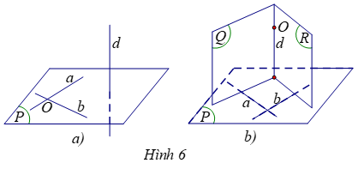  
**Lời giải:**  
a) Ta có:  
d⊥ad⊥ba∩b={O}⎫⎪⎬⎪⎭⇒d⊥mp(AB)d⊥ad⊥ba∩b=O⇒d⊥mp(AB)  
b) Ta có:  
a⊥(Q)d⊂(Q)}⇒a⊥da⊥Qd⊂(Q)⇒a⊥d  
b⊥(R)d⊂(R)}⇒b⊥db⊥Rd⊂(R)⇒b⊥d  
Mà a, b cắt nhau nằm trong (P)  
⇒ d ⊥ (P).  
**Giải Toán 11 trang 59 Tập 2**  
**Thực hành 1 trang 59 Toán 11 Tập 2**: Cho hình chóp S.ABCD có đáy là hình vuông, O là giao điểm của AC và BD, SA vuông góc với mặt phẳng (ABCD). Gọi H, I, K lần luợt là hình chiếu vuông góc của điểm A trên các cạnh SB, SC, SD. Chứng minh rằng:  
a) CB ⊥ (SAB) và CD ⊥ (SAD) ;  
b) HK ⊥ AI .  
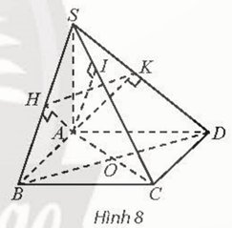  
**Lời giải:**  
a) Ta có: SA ⊥ (ABCD) nên A ⊥ BC  
Mà ABCD là hình vuông nên AB ⊥ BC  
Và AB ∩ SA = {A}  
Do đó BC ⊥ (SAB)  
Tương tự: SA ⊥ (ABCD) nên SA ⊥ CD  
Mà ABCD là hình vuông nên AD ⊥ CD  
Và AD ∩ SA = {A} .  
Do đó CD ⊥ (SAD) .  
b) Ta có:  
CB⊥(SAB)⇒CB⊥AHAH⊥SBCB∩SB={B}⎫⎪⎬⎪⎭⇒AH⊥(SBC)⇒AH⊥SC(1)CB⊥(SAB)⇒CB⊥AHAH⊥SBCB∩SB=B⇒AH⊥(SBC)⇒AH⊥SC     (1)  
CD⊥(SAD)⇒CD⊥AKAK⊥SDCD∩SD={D}⎫⎪⎬⎪⎭⇒AK⊥(SDC)⇒AK⊥SC(2)CD⊥(SAD)⇒CD⊥AKAK⊥SDCD∩SD=D⇒AK⊥(SDC)⇒AK⊥SC     (2)  
Từ (1) và (2) ⇒ SC ⊥ (AHK) ⇒ SC ⊥ HK.(3)  
Xét ΔSAB và ΔSAD có:  
SA chung  
AB = AD  
ˆSAB=ˆSADSAB^=SAD^  
Do đó ΔSAB = ΔSAD (c.g.c)  
Suy ra SB = SD; ˆASB=ˆASDASB^=ASD^ (các cạnh và các góc tương ứng)  
Xét tam giác SBD:  
SB = SD  
⇒ ΔSBD cân tại S.  
Xét ΔSAH và ΔSAK có:  
ˆASH=ˆASKASH^=ASK^ ; cạnh SA chung ; ˆSHA=ˆSKASHA^=SKA^  
Do đó ΔSAH = ΔSAH (cạnh huyền – góc nhọn)  
Suy ra SH = SK (các cạnh tương ứng)  
Khi ΔSHK cân tại S nên ˆSHK=ˆSKHSHK^=SKH^  
Ta có: ˆHSK=ˆBSD=180°−2ˆHSK=180°−2ˆBSDHSK^=BSD^=180°−2HSK^=180°−2BSD^  
⇒ ˆHSK=ˆBSDHSK^=BSD^ (hai góc ở vị trí so le trong)  
⇒HK//BDSA⊥BD}⇒SA⊥HK⇒HK // BDSA⊥BD⇒SA⊥HK (4)  
Từ (3) và (4) suy ra HK ⊥ (SAC) ⇒ HK ⊥ AI .  
**Vận dụng 1 trang 59 Toán 11 Tập 2**: Làm thế nào để dựng cột chống một biển báo vuông góc với mặt đất?  
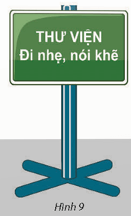  
**Lời giải:**  
Vì chân của cột chống biển báo là hai đường thẳng cắt nhau nên khi ta dựng cột chống vuông góc với hai chân của cột chống thì cột chống của biển báo vuông góc với mặt đất.  
**2. Liên hệ giữa tính song song và tính vuông góc của đường thẳng và mặt phẳng**  
**Giải Toán 11 trang 60 Tập 2**  
**Hoạt động khám phá 4 trang 60 Toán 11 Tập 2**: Nêu nhận xét về vị trí tương đối của  
a) Hai thân cây cùng mọc vuông góc với mặt đất.  
b) Mặt bàn và mặt đất cùng vuông góc với chân bàn.  
c) Thanh xà ngang nằm trên trần nhà và mặt sàn nhà cùng vuông góc với cột nhà.  
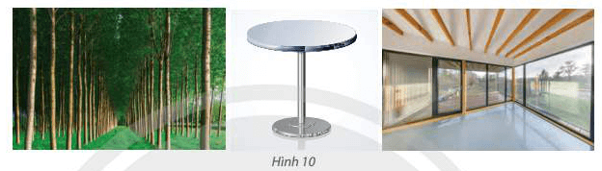  
**Lời giải:**  
a) Hai thân cây cùng mọc vuông góc với mặt đất song song với nhau.  
b) Mặt bàn và mặt đất song song với nhau.  
c) Thanh xà ngang nằm trên trần nhà và mặt sàn nhà song song với nhau.  
**Giải Toán 11 trang 61 Tập 2**  
**Thực hành 2 trang 61 Toán 11 Tập 2**: Cho tứ diện OABC có OA vuông góc với mặt phẳng (OBC) và có A′, B′, C′ lần lượt là trung điểm của OA, OB, OC. Vẽ OH là đường cao của tam giác OBC. Chứng minh rằng:  
a) OA ⊥ (A ′B′C′) ;  
b) B′ C′ ⊥ (OAH ).  
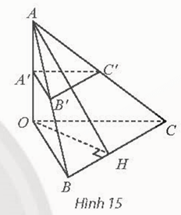  
**Lời giải:**  
a) Xét tam giác OAB:  
A′ là trung điểm OA  
B′ là trung điểm AB  
Nên A ′B′ là đường trung bình của ΔOAB.  
Do đó A ′B′ // OB ⇒ A ′B′ // (OBC) (vì (OB⊂(OBC))OB⊂(OBC)  
Tương tự: B′C′ là đường trung bình của ΔABC  
Do đó B ′C′ // BC ⇒ B ′C′ // (OBC) (vì (BC⊂(OBC))BC⊂(OBC)  
Ta có:  
A′//(OBC)B′C′//(OBC)A′,B'C'⊂(A′B′C′)⎫⎪⎬⎪⎭⇒(A′B′C′)//(OBC)A^(') // OBC                 B^(')C^(') //OBC                 A^('),B'C'⊂A^(')B^(')C^(')⇒A^(')B^(')C^(') //OBC  
Mà OA ⊥ (OBC)  
Vậy OA ⊥ (A ′B′C′).  
b) Ta có OA ⊥ (OBC) nên OA ⊥ BC  
M à OH ⊥ BC (OH là đường cao của ΔOBC) , suy ra BC ⊥ (OAH)  
Lại có: B′C′ // BC nên B ′C′ ⊥ (OAH).  
**Giải Toán 11 trang 62 Tập 2**  
**Thực hành 3 trang 62 Toán 11 Tập 2**: Cho hình chóp S.ABCD có đáy ABCD là hình thang vuông với AB là cạnh góc vuông và có cạnh SA vuông góc với mặt phẳng (ABCD). Cho M, N, P, Q lần lượt là trung điểm của SB, AB, CD, SC. Chứng minh rằng:  
a) AB ⊥ (MNPQ);  
b) MQ ⊥ (SAB) .  
**Lời giải:**  
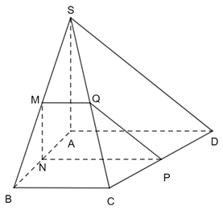  
a) Xét tam giác SBC:  
M là trung điểm SB  
Q là trung điểm SC  
Do đó MQ là đường trung bình của ΔSBC.  
MQ//BCBC⊥AB}⇒MQ⊥AB MQ//BCBC⊥AB⇒MQ⊥AB  (1)  
Tương tự: MN là đường trung bình của ΔSAB . Khi đó:  
 MN // SASA⊥(ABCD)} MN // SASA⊥ABCD ⇒⇒ MN ⊥ (ABCD) ⇒ MN ⊥ AB (2)  
Xét hình thang ABCD:  
N là trung điểm AB  
P là trung điểm CD  
Do đó NP là đường trung bình của hình thang ABCD . Khi đó:  
NP // BCBC ⊥AB} ⇒NP ⊥ABNP // BCBC ⊥AB ⇒NP ⊥AB  
Từ (1), (2) và (3) suy ra AB ⊥ (MNPQ)  
b) Ta có: AB⊥BCSA⊥BC}⇒BC ⊥ (SAB)AB⊥BCSA⊥BC⇒BC ⊥ SAB  
Mà BC // MQ  
Do đó MQ ⊥ (SAB)  
**Vận dụng 2 trang 62 Toán 11 Tập 2**: Một kệ sách có bốn trụ chống và các ngăn làm bằng các tấm gỗ (Hình 18). Làm thế nào dùng một êke để kiểm tra xem các tấm gỗ có vuông góc với mỗi trụ chống và song song với nhau hay không? Giải thích cách làm.  
  
**Lời giải:**  
‒ Ta dùng êke kiểm tra hai mép tấm gỗ vuông góc với trụ chống thì tấm gỗ vuông góc với trụ chống.  
‒ Ta kiểm tra tấm gỗ vuông góc với các trụ chống thì các trụ chống song song với nhau.  
**3. Phép chiếu vuông góc**  
**Hoạt động khám phá 5 trang 62 Toán 11 Tập 2**: Hai người thợ trong hình đang thả dây dọi từ một điểm M trên trần nhà và đánh dấu điểm M′ nơi đầu nhọn quả dọi chạm sàn. Có nhận xét gì về đường thẳng MM′ với mặt sàn?  
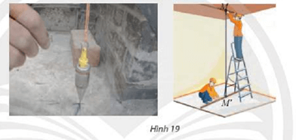  
**Lời giải:**  
Đường thẳng MM′ vuông góc với mặt sàn.  
**Giải Toán 11 trang 63 Tập 2**  
**Thực hành 4 trang 63 Toán 11 Tập 2**: Cho hình chóp S.ABCD có SA ⊥ (ABCD) và đáy ABCD là hình chữ nhật. Xác định hình chiếu vuông góc của điểm C, đường thẳng CD và tam giác SCD trên mặt phẳng (SAB).  
**Lời giải:**  
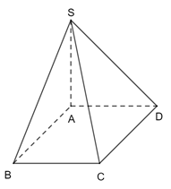  
Ta có:  
SA ⊥ (ABCD)⇒ SA ⊥ BC  AB⊥BC}⇒BC⊥(SAB)SA ⊥ ABCD⇒ SA ⊥ BC  AB⊥BC                                      ⇒BC⊥SAB  
Vậy B là hình chiếu vuông góc của điểm C trên mặt phẳng (SAB)  
Mặt khác :  
SA ⊥ (ABCD)⇒ SA ⊥ AD  AB⊥AD}⇒AB⊥(SAB)SA ⊥ ABCD⇒ SA ⊥ AD  AB⊥AD                                      ⇒AB⊥SAB  
Vậy A là hình chiếu vuông góc của điểm D trên mặt phẳng (SAB) .  
Lại có B là hình chiếu vuông góc của điểm C trên mặt phẳng (SAB) .  
Vậy đường thẳng AB là hình chiếu vuông góc của đường thẳng CD trên mặt phẳng (SAB) .  
+ Ta có:  
A là hình chiếu vuông góc của điểm D trên mặt phẳng (SAB) .  
B là hình chiếu vuông góc của điểm C trên mặt phẳng (SAB) .  
Mà S∈(SAB)S∈SAB  
Vậy tam giác SAB là hình chiếu vuông góc của tam giác SCD trên mặt phẳng (SAB).  
**Hoạt động khám phá 6 trang 63 Toán 11 Tập 2**: Cho đường thẳng a nằm trong mặt phẳng (P) và b là đường thẳng không thuộc (P) và không vuông góc với (P). Lấy hai điểm A, B trên b và gọi A′, B′ lần lượt là hình chiếu vuông góc của A và B trên (P).  
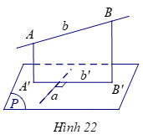  
a) Xác định hình chiếu b′ của b trên (P).  
b) Cho a vuông góc với b, nêu nhận xét về vị tri tương đối giữa:  
i) đường thẳng a và mp (b, b′) ;  
ii) hai đường thẳng a và b′ .  
c) Cho a vuông góc với b′ , nêu nhận xét về vị trí tương đối giữa:  
i) đường thẳng a và mp (b, b′) ;  
ii) giữa hai đường thẳng a và b.  
**Lời giải:**  
a) Ta có: AA ′ ⊥ (P), BB ′ ⊥ (P), A,B∈bA,B∈b  
Vậy hình chiếu vuông góc của đường thẳng b trên mặt phẳng (P) là đường thẳng A ′ B ′ .  
Vậy b'≡A'B'b'≡A'B' .  
b)  
i) AA' ⊥ (P) ⇒A' ⊥ aa⊥b}⇒a⊥mp(b,b')AA' ⊥ P ⇒A' ⊥ aa⊥b                             ⇒a⊥mpb,b'  
ii)  a⊥mp(b,b′)b'⊂mp(b,b′)}⇒a⊥b' a⊥mpb,b^(')b'⊂mpb,b^(')⇒a⊥b'  
c)  
i) AA′⊥(P)⇒AA'⊥aa⊥b'}⇒a⊥mp(b,b')AA^(')⊥P⇒AA'⊥aa⊥b'                                     ⇒a⊥mpb,b'  
ii) a⊥mp(b,b')b⊂mp(b,b')}⇒a⊥ba⊥mpb,b'b⊂mpb,b'⇒a⊥b  
**Giải Toán 11 trang 64 Tập 2**  
**Thực hành 5 trang 64 Toán 11 Tập 2**: Cho tứ diện OABC có OA, OB, OC đôi một vuông góc. Vẽ đường thẳng qua O và vuông góc với (ABC) tại H. Chứng minh AH ⊥ BC.  
**Lời giải:**  
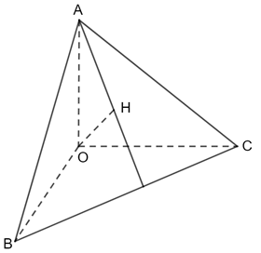  
Ta có: {OA⊥OBOA⊥OCOA⊥OBOA⊥OC  
⇒ OA⊥(OBC)⇒OA⊥BCOA⊥OBC⇒OA⊥BC (1)  
Mà OH⊥(ABC)⇒OH⊥BCOH⊥ABC⇒OH⊥BC (2)  
Từ (1) và (2) ⇒ ⇒BC⊥(OAH)⇒BC⊥AH(AH⊂(OAH)⇒BC⊥OAH⇒BC⊥AH(AH⊂OAH .  
**Vận dụng 3 trang 64 Toán 11 Tập 2**: Nêu cách tìm hình chiếu vuông góc của một đoạn thẳng AB trên trần nhà xuống nền nhà bằng hai dây dọi.  
**Lời giải:**  
Thả dây dọi từ điểm A và đánh dấu điểm A′ nơi đầu quả dọi chạm sàn.  
Thả dây dọi từ điểm B và đánh dấu điểm B′ nơi đầu quả dọi chạm sàn.  
Khi đó đoạn thẳng A′B′ là hình chiếu vuông góc của một đoạn thẳng AB trên trần nhà xuống nền nhà.  
**Bài tập**  
**Bài 1 trang 64 Toán 11 Tập 2**: Cho hình chóp S.ABCD có SA ⊥ (ABCD). Cho biết ABCD là hình thang vuông tại A và D, AB = 2AD.  
a) Chứng minh CD ⊥ (SAD) .  
b) Gọi M là trung điểm của AB . Chứng minh CM ⊥ (SAB) .  
**Lời giải:**  
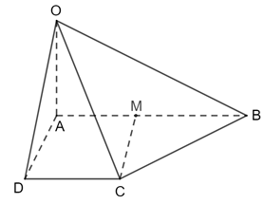  
a) Ta có:  
SA⊥(ABCD)⇒SA ⊥CDAD⊥CD}⇒CD⊥(SAD)SA⊥ABCD⇒SA ⊥CDAD⊥CD                                        ⇒CD⊥SAD  
b) Ta có:  
AB // CD ⇒ AM // CD  
AM = CD (=12AB)=(1)/(2)AB  
⇒ AMCD là hình bình hành  
Mà ˆMAD=90°MAD^=90° ⇒ AMCD là hình chữ nhật.  
 ⇒CM ⊥ ABSA ⊥(ABCD)⇒SA⊥CM}⇒CM⊥(SAB) ⇒CM ⊥ AB                                  SA ⊥ABCD⇒SA⊥CM⇒CM⊥SAB  
**Bài 2 trang 64 Toán 11 Tập 2**: Cho hình vuông ABCD. Gọi H, K lần lượt là trung điểm của AB, AD. Trên đường thẳng vuông góc với (ABCD) tại H, lấy điểm S. Chứng minh rằng:  
a) AC ⊥ (SHK) ;  
b) CK ⊥ (SDH) .  
**Lời giải:**  
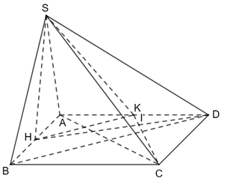  
a) Xét tam giác ADB:  
H là trung điểm AB  
K là trung điểm AD  
⇒ HK là đường trung bình của ΔADB.  
⇒HK // BDAC ⊥BD}⇒AC⊥HK⇒HK // BDAC ⊥BD        ⇒AC⊥HK  
Ta có:  
AC⊥HKSH⊥(ABCD)⇒SH⊥AC}⇒AC⊥(SHK)AC⊥HK                                        SH⊥ABCD⇒SH⊥AC⇒AC⊥SHK  
b) Gọi I=CK∩DHI=CK∩DH  
Xét ΔAHD và ΔDKC:  
AH = DK  
ˆHAD=ˆKDCHAD^=KDC^  
AD = CD  
⇒ ΔAHD = ΔDKC (c.g.c)  
⇒ˆHDA=ˆKCD⇒HDA^=KCD^  
Ta có: ˆDKC+ˆKCD=90°DKC^+KCD^=90°  
⇒ˆDKC+ˆHDA=90°⇒DKC^+HDA^=90°  
⇒ˆDKI=180°−(ˆKDC+ˆHDA)=90°⇒DKI^=180°−KDC^+HDA^=90°⇒ DH ⊥ CK  
Mà SH ⊥ (ABCD) ⇒ SH ⊥ CK  
Vậy CK ⊥ (SDH).  
**Bài 3 trang 64 Toán 11 Tập 2**: Cho hình chóp S.ABCD có đáy là hình vuông cạnh bằng a√2a√(2) , có các cạnh bên đều bằng 2a .  
a) Tính góc giữa SC và AB .  
b) Tính diện tích hình chiếu vuông góc của tam giác SAB trên mặt phẳng (ABCD) .  
**Lời giải:**  
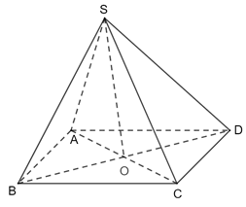  
a) Ta có: AB // CD ⇒⇒ (SC, AB) = (SC, CD) = ˆSCDSCD^  
Xét ΔSCD , áp dụng định lí cos, ta có :  
cosˆSCD=SC2+CD2−SD22.SC.SD=4a2+2a2−4a22.2a.2a=14cosSCD^=(SC^(2)+CD^(2)−SD^(2))/(2.SC.SD)=(4a^(2)+2a^(2)−4a^(2))/(2.2a.2a)=(1)/(4)  
Do đó ˆSCD≈75,5°SCD^≈75,5° .  
b) Gọi O=AC∩BDO=AC∩BD  
Ta có:  
ΔSAC cân tại S nên SO ⊥ AC (1)  
ΔSBD cân tại S nên SO ⊥ BD (2)  
Từ (1) và (2) suy ra SO ⊥ (ABCD)  
Do đó O là hình chiếu vuông góc của S lên (ABCD).  
Mà A, B ∈ (ABCD)  
Vậy ΔOAB là hình chiếu vuông góc của ΔSAB lên (ABCD).  
Ta có: AC = √AB+BC=√2a2+2a2=2a√(AB+BC)=√(2a^(2)+2a^(2))=2a  
Mà ABCD là hình vuông nên O là trung điểm của mỗi đường chéo.  
⇒ AOAO = BO = AC2=a(AC)/(2)=a  
⇒ SOAB=12.AO.BO=12.a.a=a22S_(OAB)=(1)/(2).AO.BO=(1)/(2).a.a=(a^(2))/(2) .  
Vậy diện tích hình chiếu vuông góc của tam giác SAB trên mặt phẳng (ABCD) là a22(a^(2))/(2) .  
**Bài 4 trang 64 Toán 11 Tập 2**: Cho hình chóp S.ABC có SA = SB = SC = a, ˆASB=90°,ASB^=90°, ˆBSC=60°BSC^=60° và ˆASC=120°ASC^=120° . Gọi I là trung điểm cạnh AC . Chứng minh SI ⊥ (ABC) .  
**Lời giải:**  
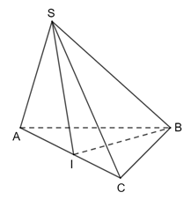  
Tam giác SBC cân tại S (vì SB = SC = a ) có ˆBSC=60oBSC^=60^(o)  
Suy ra ΔSBC đều nên BC = a  
Áp dụng định lí Pythagore vào ΔSAB vuông tại S , ta có :  
AB=√SA2+SB2=a√2AB=√(SA^(2)+SB^(2))=a√(2)  
**Lời giải:**  
Áp dụng định lí cos vào ΔSAC , ta có:  
AC=√SA2+SC2−2.SA.SC.cosˆASC=a√3AC=√(SA^(2)+SC^(2)−2.SA.SC.cosASC^)=a√(3)  
Ta có: AB2 + BC2 = AC2 nên ΔABC vuông tại B (theo định lí Pythagore đảo) .  
Lại có I là trung điểm AC nên BI=AC2=a√32BI=(AC)/(2)=(a√(3))/(2)  
ΔSAC cân tại S mà I là trung điểm của AC nên SI ⊥ AC (1)  
⇒SI=√SA2−AI2=a2⇒SI=√(SA^(2)−AI^(2))=(a)/(2)  
Ta có: SI2 + IB2 = SB2 nên ΔSBI vuông tại I (theo định lí Pythagore đảo) .  
Suy ra SI ⊥ IB (2)  
Từ (1) và (2) suy ra SI ⊥ (ABC)  
**Bài 5 trang 64 Toán 11 Tập 2**: Một cái lều có dạng hình lăng trụ ABC.A′B′C′ có cạnh bên AA′ vuông góc với đáy (Hình 24). Cho biết AB = AC = 2,4 m; BC = 2 m; AA′ = 3 m  
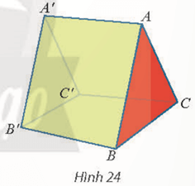  
a) Tính góc giữa hai đường thẳng AA′ và BC; A ′B′ và AC.  
b) Tính diện tích hình chiếu vuông góc của tam giác ABB′ trên mặt phẳng (BB ′CC′ ) .  
**Lời giải:**  
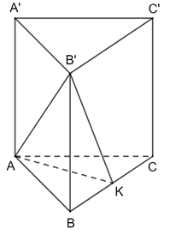  
a) + Vì AA′ // BB ′ nên (AA′, BC) = (BB′, BC) = ˆB'BCB'BC^  
Ta có: AA ′ ⊥ (ABC), AA′ // BB ′ ⇒ BB ′ ⊥ (ABC) hay BB ′ ⊥ BC  
⇒ ˆB'BC=90°B'BC^=90°  
+ Vì A′B′ // AB nên (A ′B′, AC) = (AB, AC) = ˆBACBAC^  
ΔABC có:  
cosˆBAC=AB2+AC2−BC22.AB.AC=5.76+5,76−42.2,4.2,4=4772cosBAC^=(AB^(2)+AC^(2)−BC^(2))/(2.AB.AC)=(5.76+5,76−4)/(2.2,4.2,4)=(47)/(72)  
⇒ ˆBAC≈49,2°BAC^≈49,2°  
b) Kẻ AK ⊥ BC. Mà AA ′ ⊥ (ABC), AA ′ // BB′  
⇒ BB ′ ⊥ (ABC)  
⇒ BB ′ ⊥ AK (1)  
Ta có: AK ⊥ BC; BC // B′C' ⇒ AK ⊥ B′C′ (2)  
Từ (1) và (2) ⇒ AK ⊥ (BB′C′C)  
⇒ K là hình chiếu vuông góc của A trên (BB ′ C ′ C)  
Mà B, B ′ ∈ (BB ′ C ′ C)  
Vậy ΔKBB ′ là hình chiếu vuông góc của ΔABB ′ lên (BB ′C′C ).  
Ta có: ΔABC cân tại A có AK ⊥ BC K là trung điểm của BC  
⇒ KB = KC = BC2=1(BC)/(2)=1  
⇒ SKBB'=12.BB'.BK=32S_(KBB')=(1)/(2).BB'.BK=(3)/(2) .  
Vậy diện tích hình chiếu vuông góc của tam giác ABB′ trên mặt phẳng (BB′CC′ ) là 32(3)/(2) .  
**Lý thuyết Đường thẳng vuông góc với mặt phẳng**  
**1. Đường thẳng vuông góc với mặt phẳng**  
**Định nghĩa:** Đường thẳng d được gọi là *vuông góc* với mặt phẳng (α)(α) nếu d vuông góc với mọi đường thẳng nằm trong (α)(α), kí hiệu d⊥(α)d⊥(α).  
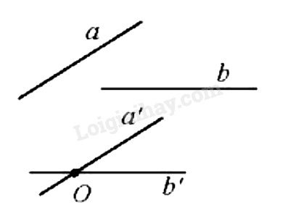  
**Định lí 1:**  
Nếu một đường thẳng d vuông góc với hai đường thẳng cắt nhau a và b cùng nằm trong mặt phẳng (α)(α) thì d⊥(α)d⊥(α).  
**Định lí 2:**  
- Có duy nhất một mặt phẳng đi qua một điểm và vuông góc với một đường thẳng cho trước.  
- Có duy nhất một đường thẳng đi qua một điểm và vuông góc với một mặt phẳng cho trước.  
**2. Liên hệ giữa tính song song và tính vuông góc của đường thẳng và mặt phẳng**  
**Định lí 3:**  
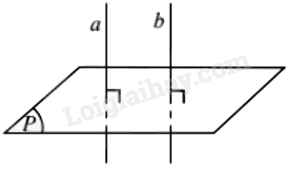  
a) Cho hai đường thẳng song song. Mặt phẳng nào vuông góc với đường thẳng này thì cũng vuông góc với đường thẳng kia.  
b) Hai đường thẳng phân biệt cùng vuông góc với một mặt phẳng thì song song với nhau.  
**Định lí 4:**  
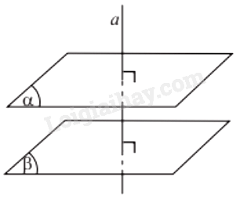  
a) Cho hai mặt phẳng song song. Đường thẳng nào vuông góc với mặt phẳng này thì cũng vuông góc với mặt phẳng kia.  
b) Hai mặt phẳng phân biệt cùng vuông góc với một đường thẳng thì song song với nhau.  
**Định lí 5:**  
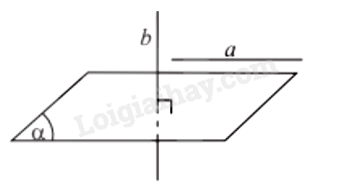  
a) Cho đường thẳng a song song với mặt phẳng (α)(α). Đường thẳng nào vuông góc với (α)(α) thì cũng vuông góc với a.  
b) Nếu đường thẳng a và mặt phẳng (α)(α) (không chứa a) cũng vuông góc với một đường thẳng b thì chúng song song với nhau.  
**3. Phép chiếu vuông góc**  
**Định nghĩa:** Cho mặt phẳng (P) và đường thẳng d vuông góc với (P). Phép chiếu song song theo phương của d lên mặt phẳng (P) được gọi là *phép chiếu vuông góc lên (P)*.  
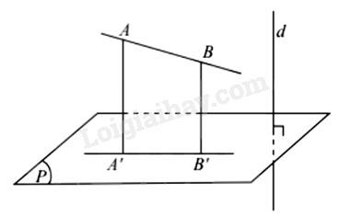  
**Định lí ba đường vuông góc**  
Cho đường thẳng a nằm trong mặt phẳng (P) và b là đường thẳng không nằm trong (P) và không vuông góc với (P). Gọi b’ là hình chiếu vuông góc của b trên (P). Khi đó a vuông góc với b khi và chỉ khi a vuông góc với b’.  
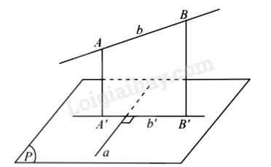  
**Sơ đồ tư duy Đường thẳng vuông góc với mặt phẳng**  
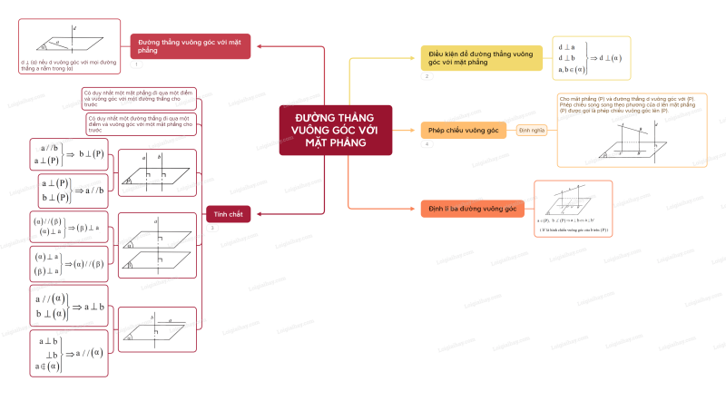  
**Xem thêm Lời giải bài tập Toán 11** **Chân trời sáng tạo hay, chi tiết khác:**   
**Bài 1: Hai đường thẳng vuông góc**  
**Bài 3: Hai mặt phẳng vuông góc**  
**Bài 4: Khoảng cách trong không gian**  
**Bài 5: Góc giữa đường thẳng và mặt phẳng. Góc nhị diện**  
**Bài tập cuối chương 8 trang 86**